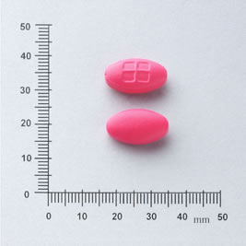
院內碼 | OFYL01
商品名 | Fylin retard F.C.Tab. 400mg
中文藥名 | 暢循持續性膜衣錠
成分 | Pentoxifylline
健保碼 | A041488100
適應症 | 改善血液循環
可能之副作用 | 噁心、嘔吐、頭痛、腹瀉、眩暈、顏面潮紅
特殊注意事項 | 不宜磨粉或嚼碎

